北京市昌平临川育人学校2018届高三12月月考
物 理 试 题
一．选择题（共10小题）
1．如图所示，两条不等长的细线一端拴在同一点，另一端分别拴在两个带同种电荷的小球，电荷量分别为q₁、q₂，质量分别为m₁、m₂，当两小球处于于同一水平面时恰好静止，且α＞β，则造成α、β不相等的原因是（ ）
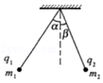
A．m₁＜m₂ B．m₁＞m₂ C．q₁＜q₂ D．q₁＞q₂
【解答】解：对两个球受力分析，均受重力、拉力和静电斥力，如图所示：
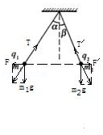
不管电荷量大小如何，静电斥力F、F′都相同，故电荷量关系不影响角度α和β；
根据平衡条件，有：
m₁g=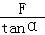
m₂g=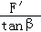
由于：F=F′，90°＞α＞β；
故m₁＜m₂；
故选：A．

2．下列说法正确的是（ ）
A．公式E=适用于求一切电场中某点的电场强度
B．公式E=只适用于求真空中某点的电场强度
C．公式E=适用于一切点电荷周围某点的电场强度
D．公式E=适用于求匀强电场的电场强度，d表示匀强电场中任意两点间的距离
【解答】解：AB、E=是电场强度的定义式，运用比值法定义，运用于一切电场，故A正确，B错误．
C、公式E=只适用于真空中的点电荷产生的电场，故C错误．
D、公式E=适用于求匀强电场的电场强度，d表示匀强电场中两点间沿场强方向的距离，不是任意两点间的距离，故D错误．
故选：A．

3．如图所示，在正点电荷形成的电场中有A、B两点，分别用 φ_{A}、φ_{B}表示A、B两点的电势，分别用E_{A}、E_{B}表示A、B两点的电场强度，则（ ）
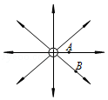
A．φ_{A}＞φ_{B}E_{A}＞E_{B} B．φ_{A}＜φ_{B} E_{A}＜E_{B}
C．φ_{A}＞φ_{B} E_{A}＜E_{B} D．φ_{A}=φ_{B} E_{A}=E_{B}
【解答】解：
由电场线的疏密可知，A点处电场线较密，电场强度较大，所以E_{A}＞E_{B} ，
沿着电场线，电势是降低的，所以A点所在等势面的电势高于B点所在等势面的电势，故φ_{A}＞φ_{B}，故A正确，BCD错误．
故选：A．

4．某区域的电场线分布如图所示，a、b是电场中的两点，则下列关于a、b两点电场强度的判断正确的是（ ）
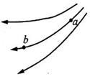
A．E_{a}＜E_{b}，方向相同 B．E_{a}＜E_{b}，方向不同
C．E_{a}＞E_{b}，方向相同 D．E_{a}＞E_{b}，方向不同
【解答】解：a处电场线比b处密，因此a处电场强度比b处大，电场强度的方向为该点的切线方向，根据电场线可知，ab场强方向不同，故ABC错误，D正确．
故选：D

5．以下几种方法中，不能改变电容器电容的是（ ）
A．增大两板的正对面积 B．增大两板间的距离
C．增大两板间的电压 D．更换电介质
【解答】解：A、根据电容器的决定式C=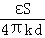知，增大两板的正对面积、减小两极板间的距离及更换电介质均可以改变电容的大小；
而电容与电压和电量无关；故改变电压不会影响电容器的电容大小；
本题选择不能改变电容器电容的；故选：C．

6．在如图所示电路中，合上开关S，将滑动变阻器R₂的滑动触点向b端移动，则三个电表A₁、A₂和V的示数I₁、I₂和U的变化情况是．（ ）
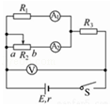
A．I₁增大，I₂不变，U增大 B．I₁减小，I₂不变，U减小
C．I₁增大，I₂减小，U增大 D．I₁减小，I₂增大，U减小
【解答】解：R₂的滑动触点向b端移动时，R₂减小，整个电路的总电阻减小，总电流增大，内电压增大，外电压减小，即电压表示数U减小，R₃电压增大，R₁、R₂并联电压减小，通过R₁的电流I₁减小，即A₁示数减小，而总电流I增大，则流过R₂的电流I₂增大，即A₂示数增大．故ABC错误，D正确．
故选：D．

7．如图所示电路中，三个相同的灯泡额定功率都是40W，在不损坏灯泡的情况下，这三个灯泡消耗的总功率最大不应超过（ ）
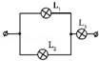
A．40W B．60W C．80W D．120W
【解答】解：设L₃上电压为U，电阻为R，则：
L₃的最大的功率为 P==40W，
因为三个灯泡的电阻相等，L₁和L₂并联后电阻相当于L₃电阻的一半，所以电压也就为L₃的一半，
如果L₃上电压为U，则L₁和L₂电压为，
所以L₁和L₂的功率都为：P=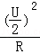=10W，
所以总功率最大为：10+10+40=60W．
故选B．

8．在“测定电源的电动势和内阻”的实验中，分别用甲、乙两个电源做实验，它们的路端电压U随电流I变化的关系如图所示，则这两个电源的内阻大小关系是（ ）
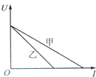
A．r_{甲}＜r_{乙} B．r_{甲}=r_{乙} C．r_{甲}＞r_{乙} D．不能确定
【解答】解：电源U﹣I图象与纵轴交点坐标值是电源电动势，由图示图象可知：E_{甲}=E_{乙}，
图象斜率的绝对值是电源内电阻r=，由图象可知，r_{甲}＜r_{乙}，故A正确；
故选：A

9．如图是一个将电流表改装成欧姆表的示意图，此欧姆表已经调零，用此欧姆表测一阻值为R的电阻时，指针偏转至满刻度的处．现用该表测一未知电阻，指针偏转到满刻度的处，则该电阻的阻值为（ ）
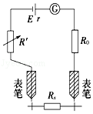
A．4R B．3R C．9R D．27R
【解答】解：设电动势为E，内阻为R_{内}，满偏电流为I_{g}，
欧姆表调零时，I_{g}=
测一阻值为R的电阻时
I_{g}=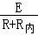
测一未知电阻时
I_{g}=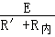
解这三式得：
R′=9R，
故ABD错误，C正确．
故选：C

10．甲、乙两同学使用欧姆挡测同一个电阻时，他们都把选择开关旋到“×100”挡，并能正确操作．他们发现指针偏角太小，于是甲把选择开关旋到“×1k”挡，乙把选择开关旋到“×10”挡，但乙重新调零，而甲没有重新调零，则以下说法正确的是 （ ）
A．甲选挡错误，而操作正确 B．乙选挡正确，而操作错误
C．甲选挡错误，操作也错误 D．乙选挡错误，而操作正确
【解答】解：选择开关旋到“×100”挡，正确操作，指针偏角太小，说明所选挡位太小，应换大挡，应把选择开关旋到“×1k”挡，然后进行欧姆调零，再测电阻，由此可知：甲的选挡是正确的，但操作是错误的，乙的选挡是错误的，但操作是正确的，故ABC错误，D正确；
故选：D．

二．填空题（共1小题）
11．如图为一个欧姆表的内部结构图，已知电池的电动势 E=2V，灵敏电流计G的满偏电流I_{g}=1mA，现在用此欧姆表测电阻，选择的倍率为×100时，指针恰好指在刻度盘的中央，则刻度盘中央刻度值为 20 ，若指针指在满偏的处时，所测电阻值是 4000 Ω
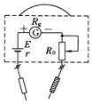
【解答】解：由闭合电路欧姆定律：满偏时：E=I_{g}R_{内} …①
半偏时：E=I_{g}（R_{内}+R_{x}）…②
指针指在满偏处时：E=I_{g}（R_{内}+R_{x}′）…③
由①②③得：R_{x}=2000Ω，R_{x}′=4000Ω
则中央刻度值为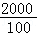=20
故答案为：20，4000

三．多选题（共3小题）
12．一带电小球从左向右水平射入竖直向下的匀强电场，在电场中的轨迹如图所示，a、b为轨迹上的两点，下列判断正确的是（ ）
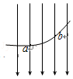
A．小球一定带负电荷
B．小球在a点的动能大于b点的动能
C．小球在a点的电势能大于b点的电势能
D．小球的机械能守恒
【解答】解：A、粒子由a到b，运动轨迹向上弯曲，可判断粒子受电场力向上，故粒子带负电，故A正确；
B、由于小球向上偏转，电场力一定大于重力，合外力一定做正功，根据动能定理可知，小球在a点的动能小于在b点的动能，故B错误；
C、电场力向上，电场力做正功，故电势能一定减小，小球在a点的电势能大于b点的电势能，故C正确；
C、小球在运动中，由于电场力做正功，故小球的机械能增加，机械能不守恒，故D错误．
故选：AC．

13．如图所示，虚线A、B、C表示某电场中的三个等势面，相邻等势面间的电 势差相等．一电子从右侧垂直等势面C向左进入电场，运动轨迹与等势面分别相交于a、b、c三点，则可以判断（ ）
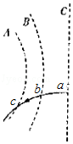
A．电子由右向左加速度变大
B．三个等势面的电势大小为φ_{A}＞φ_{B}＞φ_{C}
C．电子由a到b电场力做功大于b到c电场力做功
D．电子由a到c过程中电势能不断增大
【解答】解：A、等差等势面越密集的区域电场强度越大，故电子由右向左过程，电场力变大，加速度变大，故A正确；
B、电场强度方向与等势面垂直，电场力指向曲线轨迹的内侧，故电场力向右侧，电场线向左侧，而沿着电场线电势降低，故φ_{C}＞φ_{B}＞φ_{A}，故B错误；
C、因为相邻等势面间的电势差相等，即U_{AB}=U_{BC}，由w=Uq知，电子由a到b电场力做的功等于由b到c电场力做的功，故C错误；
D、电子由a到c过程中不断克服电场力做功，故电势能不断增大，故D正确；
故选：AD

14．如图甲所示，一条电场线与Ox轴重合，取O点电势为零，Ox方向上各点的电势φ随x变化的关系如图乙所示，若在O点由静止释放一电子，电子仅受电场力的作用．则（ ）
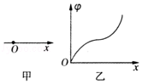
A．电子将沿Ox方向运动
B．电子的电势能将一直减小
C．沿Ox方向电场强度一直增大
D．电子运动的加速度先减小后增大
【解答】解：AB、顺着电场方向，电势逐渐降低，故可知电场方向沿x轴负方向，因只受电场力，故电子沿x轴正方向运动，因电场力做正功，故电子电势能减小，故AB正确；
CD、通过图象可知，电势的变化率先减小后增大，故电场强度先减小后增大，故受到的力先减小后增大，加速度先减小后增大，故C错误，D正确；
故选：ABD

四．实验题（共2小题）
15．在测定一节干电池的电动势和内电阻的实验中，备有下列器材：
A．待测的干电池（电动势约为1.5V，内电阻小于1.0Ω）
B．电流表A₁（量程0﹣3mA，内阻R_{g1}=10Ω）
C．电流表A₂（量程0﹣0.6A，内阻R_{g2}=0.1Ω）
D．滑动变阻器R₁（0﹣20Ω，10A）
E．滑动变阻器R₂（0﹣200Ω，1A）
F．定值电阻R₀（990Ω）
G．开关和导线若干
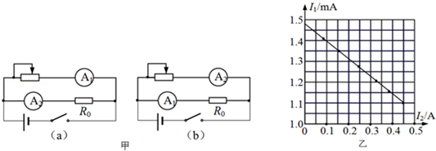
（1）某同学设计了如图甲所示的（a）、（b）两个实验电路，其中合理的是 b 图；在该电路中，为了操作方便且能准确地进行测量，滑动变阻器应选 D （填写器材名称前的字母序号），这是因为若选另一个变阻器， 在变阻器滑片调节的大部分范围内，电流表A₂读数太小，电流表A₁读数变化不明显
（2）图乙为该同学根据（1）中选出的合理的实验电路，利用测出的数据绘出的I₁﹣I₂图线（I₁为电流表A₁的示数，I₂为电流表A₂的示数），为了简化计算，该同学认为I₁远远小于I₂，则由图线可得电动势E= 1.5 V，内阻r= 0.8 Ω．（结果保留2位有效数字）
【解答】解：（1）上述器材中虽然没有电压表，但给出了两个电流表，将电流表G串联一个电阻，可以改装成较大量程的电压表．
（a）、（b）两个参考实验电路，其中合理的是b，
因为电源的内阻较小，所以应该采用较小最大值的滑动变阻器，有利于数据的测量和误差的减小．滑动变阻器应选D；若选择大电阻，则在变阻器滑片调节的大部分范围内，电流表A₂读数太小，电流表A₁读数变化不明显
（2）根据欧姆定律和串联的知识得
电源两端电压U=I₁（990+10）=1000I₁，
根据图象与纵轴的交点得电动势E=1.47mA×1000Ω=1.47V=1.5V；
由图可知当电流为0.45A时，电压为1.1V，则由闭合电路欧姆定律可知：
r=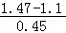=0.8Ω；
故答案为：（1 ）b D； 在变阻器滑片调节的大部分范围内，电流表A₂读数太小，电流表A₁读数变化不明显；
（2）1.5，0.8

16．欧姆表内部电路简化后如图所示，电源电动势E=1.5V，内阻r=0.5Ω，电流表满偏电流I_{g}=10mA，电流表内阻R_{g}=7.5Ω，A、B为接线柱．
（1）用一条导线把A、B直接连起来，此时，应将可变电阻R₁调节为 142 Ω才能使电流表恰好达到满偏．
（2）调至满偏后保持R₁的值不变，在A、B间接入一个150Ω的定值电阻R₂，电流表示数为 5 mA．
（3）继续保持R₁的值不变，将定值电阻R₂更换为另一电阻R₃接在A、B之间，电流表读数为6mA，则R₃= 100 Ω．
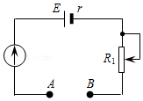
【解答】解：（1）欧姆表内阻：R_{内}=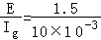=150Ω，
调零电阻阻值：R=R_{内}﹣R_{g}﹣r=150﹣7.8﹣0.2=142Ω；
（2）电流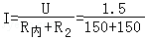=0.005A=5mA，
故答案为：142，5
（3）根据电流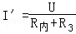，解得：R₃=100Ω
故答案为：（1）142；（2）5；（3）100

五．计算题（共3小题）
17．如图所示，在电场强度E=1.0×10⁴N/C的匀强电场中，一电荷量q=+1.0×10^{﹣8}C的点电荷从电场中的A点运动到B点，电场力对电荷做的功W=2.0×10^{﹣5}J，求：
（1）点电荷所受电场力F的大小；
（2）A、B两点间的距离x．
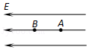
【解答】解：
（1）点电荷在A点所受电场力F=qE=1.0×10⁴×1.0×10^{﹣8}=1×10^{﹣4}N；
（2）由W=Fx_{AB}可得：
x_{AB}==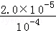m=0.2m
答：（1）点电荷所受电场力F的大小为1×10^{﹣4}N；
（2）A、B两点间的距离x为0.2m．

18．如图所示，甲图中变阻器的滑片从一端滑到另一端的过程中，两电压表的读数随电流表读数的变化情况如乙图中的AC、BC两直线所示．不考虑电表对电路的影响．
（1）AC、BC直线分别是哪个电压表的变化情况？
（2）定值电阻R₀与变阻器的总电阻R各为多少？
（3）求出电源的电动势和内阻．
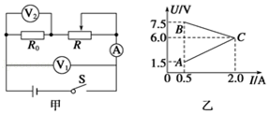
【解答】解：（1）AC直线是电压表的变化情况，BC直线是电压表的变化情况．
（2）由题意得：
则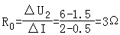
当滑动变阻器取最大值时，电流最小
而
所以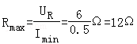
（3）因为，则
内阻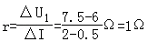
所以
答：（1）AC直线是电压表的变化情况，BC直线是电压表的变化情况．
（2）定值电阻R₀为3Ω，变阻器的总电阻R为12Ω
（3）电源的电动势为8V，内阻为1Ω

19．如图所示，在水平向右的匀强电场中，一根长为L的绝缘细线，一端连着一质量为m、带电量为+q的小球，另一端固定于O点，现把小球向右拉至细线水平且与场强方向平行的位置，无初速释放，小球能摆到最低点的另一侧，细线与竖直方向的最大夹角θ=30°，重力加速度为g，求：
①求场强E的大小；
②小球摆到最低点时细线的拉力T为多少？
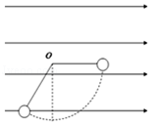
【解答】解：①对小球运动的全过程列动能定理方程：mgLcosθ﹣qEL（1+sinθ）=0
解得：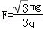
②由动能定理可得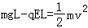
在最低点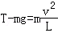
联立解得：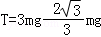
答：①场强E的大小为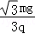；
②小球摆到最低点时细线的拉力T为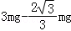

六．解答题（共1小题）
20．如图所示，水平放置的平行板电容器，原来两板不带电，上极板接地，它的极板长L=0.1m，两板间距离d=0.4cm，有一束相同微粒组成的带电粒子流以相同的初速度从两板中央平行于极板射入，由于重力作用微粒能落到下板上，已知微粒质量m=2.0×10^{﹣6}kg，电量q=+1.0×10^{﹣8}C，电容器电容C=1.0×10^{﹣6}F，取g=10m/s²．试求：
（1）若第一个粒子刚好落到下板中点O处，则带电粒子入射初速度的大小；
（2）两板间电场强度为多大时，带电粒子能刚好落到下板右边缘B点；
（3）落到下极板上带电粒子总的个数．
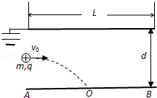
【解答】解：（1）对第一个落在O点的粒子：
水平方向：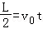
竖直方向：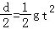
得：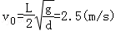
（2）对落到B点的粒子
由：L=v₀t
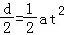
mg﹣Eq=ma
得：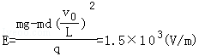
（3）由：Q=CEd=6.0×10^{﹣6}（C）
得：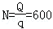
落到下极板上粒子总数为N+1=601个
答：（1）若第一个粒子刚好落到下板中点O处，则带电粒子入射初速度的大小是2.5m/s；
（2）两板间电场强度为1.5×10³V/m时，带电粒子能刚好落到下板右边缘B点；
（3）落到下极板上带电粒子总的个数是601个．

欢迎访问“高中试卷网”——http://sj.fjjy.org

